五戸町災害時要援護者登録制度のご案内

五戸町では、災害時における要援護者を地域で見守り、安心安全体制の強化を図るため、災害時要援護者台帳整備を進めます。

災害時要援護者とは
災害時に支援が必要な方で、家族等の支援が受けられない、または家族等だけでの支援が困難で、第三者の支援が必要と想定される“ひとりで避難ができない方”をいい、町では次のような方を対象とします。
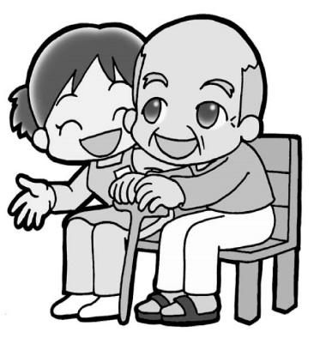
①おおむね６５歳以上の一人暮らし高齢者
②高齢者のみの世帯
③要介護者
④身体・知的・精神障害者
⑤その他支援を必要とする方

災害時要援護者登録制度とは
災害時要援護者の中で、制度への登録を希望した方について、町が台帳を作成し、防災関係機関等へ提供し、地域の中で日頃の見守りと災害時の支援体制を整えるために活用されます。そのため、台帳には個人情報が掲載されますので、登録時には情報提供してもよいという本人の同意が必要となります。
また、登録に際しては、支援者（隣近所で支援していただける方）を原則として自ら見つけていただき登録することになります。

注意！
この制度に登録したからといって、災害時に必ず支援を受けられるというものではありません。

支援者とは
災害に関する情報を伝えたり、一緒に避難したりする等、出来る範囲での支援をしていただける方で、決して責任を伴うものではありません。

登録希望の方へ
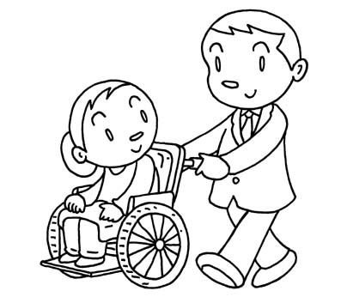
登録を希望される方は、災害時に支援していただける方を原則として自ら見つけていただき、申請書にご記入のうえ、介護支援課・各支所まで提出してください（支援者は提出後に見つけていただいても構いません）。
申請書は介護支援課、各支所にあります。また、町のホームページからもダウンロードできます。

問い合わせ先

五戸町役場介護支援課

〒039-1513 五戸町字古舘２１－１
TEL0178-62-2111 FAX0178-62-2216
ホームページhttp://www.town.gonohe.aomori.jp/

